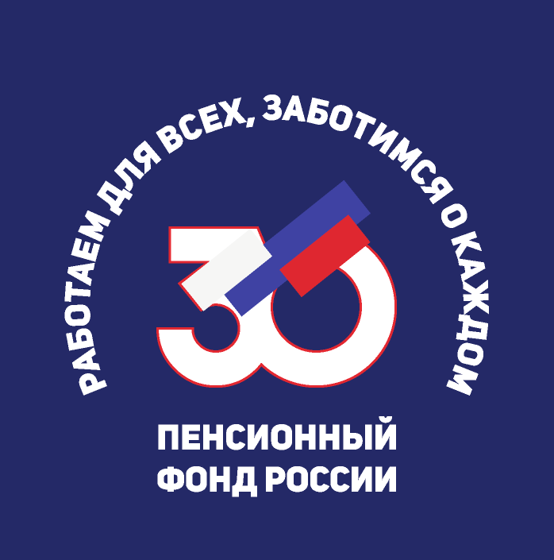
ГОСУДАРСТВЕННОЕ УЧРЕЖДЕНИЕ -
ЦЕНТР ПРЕДОСТАВЛЕНИЯ
ГОСУДАРСТВЕННЫХ УСЛУГ
И УСТАНОВЛЕНИЯ ПЕНСИЙ ПФР
В ВОЛГОГРАДСКОЙ ОБЛАСТИ № 1

04 марта 2020

Материнский капитал: теперь и за первого ребёнка

Президент России Владимир Путин утвердил федеральный закон, вносящий изменения в программу материнского капитала.

Материнский капитал за первого ребёнка
Одним из главных нововведений является распространение программы материнского капитала (МСК) на первого ребёнка. Все семьи, в которых первенец рождён или усыновлён начиная с 1 января 2020 года, получили право на материнский капитал в размере 466 617 рублей.

Увеличение суммы материнского капитала за второго ребёнка
Для семей, в которых с 2020 года появился второй ребёнок, материнский капитал дополнительно увеличивается на 150 тысяч рублей и составляет 616 617 рублей. Такая же сумма полагается за третьего, четвёртого и любого следующего ребёнка, рождённого или усыновлённого с 2020 года, если раньше у семьи не было права на материнский капитал (например, если первые два ребенка появились до введения материнского капитала).

Сокращение сроков оформления материнского капитала и распоряжения его средствами
Начиная с 2021 года оформить материнский капитал и распорядиться его средствами станет возможным в более короткие сроки. На выдачу сертификата МСК, согласно новому порядку, будет отводиться не больше 5 рабочих дней, на рассмотрение заявки о распоряжении средствами – не больше 10 рабочих дней. В отдельных случаях эти сроки могут продлеваться соответственно до 15 и 20 рабочих дней, если возникнет необходимость запросить информацию в других ведомствах.
До конца текущего года сохраняются действующие нормативные сроки по материнскому капиталу. Для оформления сертификата это 15 рабочих дней, для рассмотрения заявления семьи о распоряжении средствами – один месяц.

Проактивное оформление сертификата материнского капитала
Чтобы семьи не только быстрее получали материнский капитал, но и не тратили усилия на его оформление, начиная с середины апреля Пенсионный фонд приступает к проактивной выдаче сертификатов МСК. Это означает, что после появления ребёнка материнский капитал будет оформлен автоматически и семья сможет приступить к распоряжению средствами, не обращаясь за самим сертификатом. Все необходимое для этого Пенсионный фонд сделает самостоятельно.
Сведения о появлении ребёнка, дающего право на материнский капитал, будут поступать в ПФР из государственного реестра ЗАГС. Данные об оформлении сертификата фиксируются в информационной системе ПФР и направляются в личный кабинет мамы на сайте ПФР или портале Госуслуг.
Для семей с приёмными детьми сохраняется прежний заявительный порядок оформления сертификата, поскольку сведения об усыновлении могут представить только сами приёмные родители.

Направление материнского капитала на оплату кредита через банки
Чтобы оперативнее направлять материнский капитал на погашение жилищных кредитов, соответствующее заявление можно будет подавать непосредственно в банке, в котором открывается кредит. То есть вместо двух обращений – в банк и Пенсионный фонд – семье достаточно обратиться только в банк, где одновременно оформляется кредит и подаётся заявление на погашение кредита или уплату первого взноса.
Предоставление данной услуги будет развиваться по мере заключения соглашений между банками и Пенсионным фондом России.

Материнский капитал для строительства домов на садовых участках
Принятые поправки законодательно закрепили право семей использовать материнский капитал для строительства жилого дома на садовом участке. Необходимым условием при этом, как и раньше, является наличие права собственности на землю и разрешения на строительство жилья.

Действие программы материнского капитала продлено на 5 лет – до конца 2026 года.
(Источник: сайт ПФР, 2 марта)

ЦЕНТР ПФР № 1

